**Zuid Holland - Plaats = Katwijk (ZH) De Geregtigheid (Stellingmolen)**

Valkenburgseweg 7  
2223 KA Katwijk ZH

* 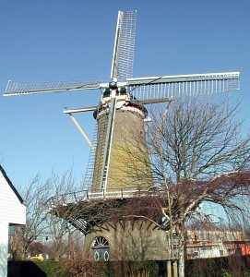De molen heeft tussen 1933 en 1968 diverse verbeterde wieksystemen gehad.
* Bij een brand in de nacht van 21 op 22 oktober 1963 werd de molen inwendig zwaar beschadigd.
* In 1965 kocht de gemeente Katwijk de molen aan en liet hem in 1968 restaureren, waarbij weer het oud-hollandse wieksysteem werd aangebracht.